Fakultní nemocnice Olomouc
CENTRÁLA A ROZVODY POTRUBNÍ POŠTY
SO 01 – Centrála potrubní pošty
Dokumentace pro provádění stavby
D1.01-801 Technická zpráva

Obsah:
A1. Koncepce barevného řešení 2
A2. Specifikace materiálů – podlahy 2
A.2.1 PVC podlahoviny 2
A.2.2 Keramické dlažby 4
A.3 Specifikace materiálů – obklady 4
A.3.1 Keramické obklady stěn 5
A.4 Specifikace materiálů – stěny 5
A.5 Specifikace materiálů – výplně otvorů 7
A.6 Doporučené - truhlářské výrobky 7
A.7 Doporučení pro celkový výběr materiálů a barevnost interiéru 8
A.8 Obsah dokumentace 9

Poznámka:
Projektová dokumentace byla vypracována podle platných ČSN, vyhlášek a zákonů v době jejího předání objednateli. Konkrétní technické specifikace výrobků a materiálů obsažené v projektové dokumentaci udávají technický standard stavby, jednotlivých výrobků a materiálů a je možné je po dohodě s investorem a projektantem zaměnit stejným nebo vyšším standardem.
Veškerá zařízení a dodávky budou dokompletovány, nainstalovány či přikotveny a propojeny tak, aby byly při předání plně funkční. Součástí každé dodávky je i funkční odzkoušení jednotlivých částí zařízení a zařízení jako celku - individuální zkoušky v rámci jednotlivých profesí samostatně.
Součástí dodávky je i příprava na komplexní zkoušky a provedení komplexních zkoušek.
Součástí dodávky zařízení a systémů, které to vyžadují, je i zaškolení obsluhy a údržby.
Součástí dodávky stavby je i zpracování dodavatelské dokumentace stavby.

A1. Koncepce barevného řešení
Celková koncepce barevného řešení novostavby vychází z principu zónování provozu pomocí rozdílné barevnosti. Barevně neutrální spojovací prostory a technické místnosti jsou doplněny barevně pestrými prostory hygienického zázemí a šatny. Do pracovních prostor spojovatelky je navržena zemitá barva podlahy doplněná pestrými barvami mobiliáře. Kombinace barev jsou řešeny pomocí barevných kontrastů podlah, stěn i nábytku. Pro návrh interiéru včetně úprav povrchů mají zásadní význam kritéria technologická, provozní a ergonomická.

A2. Specifikace materiálů – podlahy

A.2.1 PVC podlahoviny
Na spojích podlahových rolí bude použita shodná barevnost, která je předepsána k příslušné podlahovině ve firemní vzorkovnici. Podlahoviny kladené v pásech budou zakončeny PVC soklovou lištou výšky 60 mm v barvě bílé.
Podlahové PVC 1,2,3 – chodby, spojovatelky, šatna
Vysoce odolná homogenní podlahová krytina o tloušťce 2 mm v rolích, ošetřená laserem tvrzenou povrchovou úpravou Evercare nevyžadující aplikaci ochranných emulzí. Hodnota otěru dle EN 660.2 ≤ 2.0 mm3, skupina T, třída zátěže 34/43, kluznost pro veřejné prostory DS, reakce na oheň max. Bfl-s1. TVOC po 28 dnech < 10μg/ m3 dle ISO 16000-6. Bez obsahu těžkých kovů a ftalátů spadajících do skupiny CMR (karcinogeny, mutageny, reprotoxika dle REACH).
GERFLOR - MIPOLAM ELEGANCE
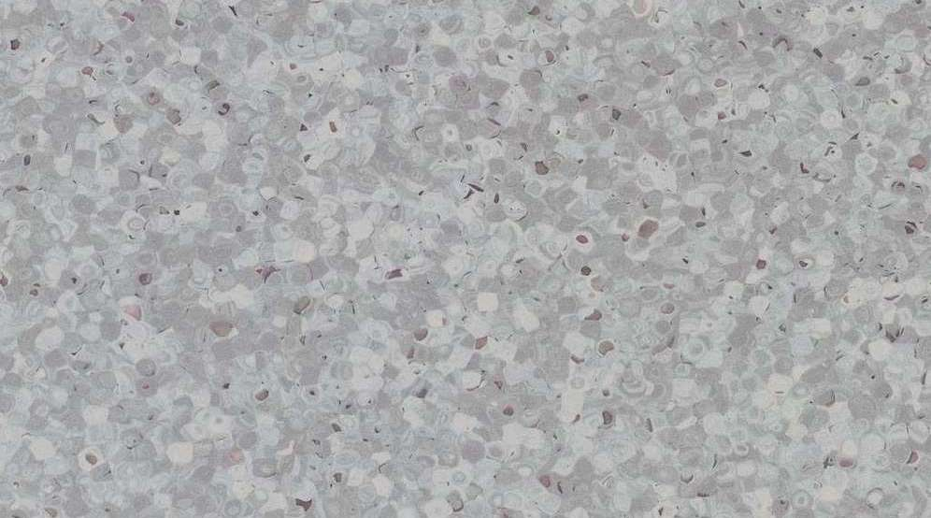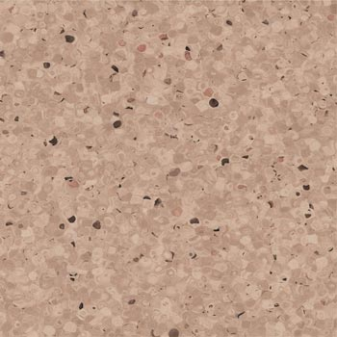
PVC 1 – NSC S 3005-R80B PVC 2 – NSC S 0550-Y10R PVC 3 – NSC S 3010-Y40R

A.2.2 Keramické dlažby
Keramické dlažby DL1 – wc, úklid, hygienická místnost
Keramické glazované obkladové dlaždice s nasákavostí od 0,5% do 3,0%, vyráběné podle EN 14411 Blb GL (ve sprše budou použité vysoko slinuté keramické glazované mrazuvzdorné prvky s velmi nízkou nasákavostí pod 0,5%). Odolnost proti tvorbě skvrn podle ČSN EN ISO 10545-14 min. tr. 3. Odolnost proti kyselinám a zásadám podle ČSN EN ISO 10545-13 – odolné ULA (neglazované), GLA (glazované). Protismykovost R9/A, μ ≥ 0,6, do mokrých provozů bude řešená protiskluzná dlažba R10 podľa ČSN EN 1345-1.

DL1 –RAL 0805005
PROTISKLUZ

DL2 – RAL 0858070

A.3 Specifikace materiálů – obklady

A.3.1 Keramické obklady stěn
Ve výkresové časti v legendě místností je uveden rozsah použití keramického obkladu. Pokud není uvedeno jinak, je keramický obklad v místnostech kladen vodorovně do výšky 2020mm. Obklad bude realizován z keramických obkladů v kombinaci barev ve formátu 97x97x6 a 198x198x6,5 mm MAT dle výkresové části barevného řešení.
Keramický obklad – O1, O2
Glazované keramické obkladové prvky s nasákavostí nad 10 %, vyráběné podle EN 14411 BIII GL, příloha L. Jsou určeny pro obklady stěn v interiérech, které nejsou vystaveny povětrnostním vlivům, mrazu, účinkům spodní vody, kyselých zplodin, jejich výparů a abrazivních prostředků. Proto se používají k obkladům stěn koupelen, kuchyní, prádelen a ostatních interiérů. Povrch obkládaček je hladký nebo jemně reliéfní, s lesklou, polomatnou nebo matnou glazurou v jednobarevném, případně vícebarevném provedení. Obklady budou zakončeny úzkou nerezovou lištou. Jedná se o kompletní systém keramických výrobků včetně soklu s požlábkem, průběžné hrany vnitřního a vnějšího rohu.

O1 - RAL 2408015 O2 – WHITE O3 – RAL 0858070

A.4 Specifikace materiálů – stěny
Rozsah a barevnost maleb je uvedena v grafické části barevného řešení. U stěn kde není uvedena barevnost, jde o barvu bílou s obsahem BaSo4 min 92% . Veškeré prvky mřížky, kryty rozvaděčů, ... ) přebírají barevnost stěny, které jsou součástí.
BA 1 – NCS S 1020-R90B

A.5 Specifikace materiálů – výplně otvorů
Dveří křídla v rozsahu dle přiložené výkresové dokumentace budou oboustranně barveny RAL 7035 světle šedá. Veškeré zárubně a pozorovací okna v barvě RAL 7040 šedá.

A.6 Doporučené - truhlářské výrobky
Schémata sestav před započetím výroby odsouhlasit s architektem zakázky a to jak z hlediska tvarového, tak z hlediska konkretizace použití barevných odstínů předepsaných materiálů.
- základní materiál (dvířka, police, korpusy, bočnice, čela zásuvek) – DTD laminovaná o tloušťce 18mm, ABS hrany o tloušťce 2mm ve shodné barvě. ABS hrany na všech stranách desek s výjimkou hran přiražených ke stěnám a bočních hran polic (tyto budou opatřeny laminovací páskou ve shodné barvě).
Laminátové korpusy, ABS hrany – barva bílá NCS S 0300-N.
Laminátová dvířka, čela zásuvek, ABS hrany - barva žlutá NCS S 0560-Y10R, šatní skříňky - barva bílá NCS S 0300-N.
Laminátové desky stolů, ABS hrany - barva bílá NCS S 0300-N.
- lišty k ukončení pracovní desky u stěny – velmi nízké ( v.= 13 mm ), s vnitřním rádiusem, plastové jádro, na povrchu kovová nerezová folie matná, včetně event. rohů a koncovek. Ukončovací lišta Titan.
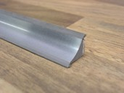
- zásuvky plně výsuvné na kolečkových ližinách s výsuvným dorazem, zásuvkové systémy jsou do korpusů a čelních ploch namontovány pomocí hmoždinek, mají hladký a tichý dojezd, nosnost výsunů minimálně 30kg
- horní naložené desky volně stojících kontejnerů, skříněk, skříní – DTD laminovaná o tloušťce 25mm, ABS hrany o tloušťce 2mm ve shodné barvě. ABS hrany na všech stranách desky s výjimkou hran přiražených ke stěnám. Barva barva bílá NCS S 0300-N.
- sokly – konstrukčně samostatná část, povrchová úprava na všech viditelných plochách, průběžný přes všechny díly sestavy – DTD laminovaná o tloušťce 18mm, ABS hrany o tloušťce 2mm. Barva viditelné části Titan.
- pro dvířka jsou použity kovové panty.
- nábytkové úchytky – jednoduchý mírně zaoblený tvar, materiál kov nerez, délka 136mm, rozteč otvorů
128mm, šířka 20mm, výška 30mm.
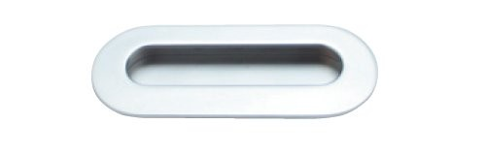
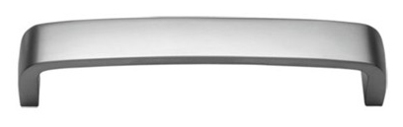
- zapuštěné úchytky na posuvných dvířkách - materiál chrom matný, délka 106mm, rozteč otvorů
96mm, šířka 42mm, výška 12mm.
- veškeré doplňkové kování (šatní tyče, zabudované zámky, věšáky, nohy stolů, ..) materiál nerez
- roletové posuvné dvířka – kovový materiál imitující nerez, nerezové kabelové průchodky opatřené
kartáčky
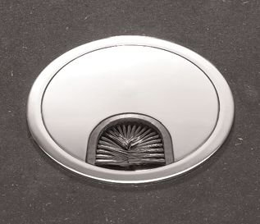
Pracovní linky
- pracovní desky – DTD laminovaná, jednostranný postforming, tl.38 mm, spoj laminátu a protitahového papíru na spodní straně opatřen vrstvou UV laku a zadní hrana je opatřena vrstvou tavného lepidla. „ostrá hrana“ – rádius 3 mm, přesah půdorysu korpusů spodních skříněk 25-30 mm. Barva pracovní desky Titan.

A.7 Doporučení pro celkový výběr materiálů a barevnost interiéru
Kovové časti – dřezy, úchytky, armatury apod. v provedení broušená nerez. Sanitární zařizovací předměty v barvě bílé. Veškeré prvky na stěnách ( revizní dvířka, rozvaděče, instalační jádra ... ) přebírají barvu stěny na které jsou umístěny.

A.8 Obsah dokumentace
D1.01.01-801 Technická zpráva - Barevné řešení
D1.01.01-802 Půdorys 1.NP - Barevné řešení
Poznámka: Barevnost předloženou v textové a grafické části lze považovat pouze za orientační, neboť dostupná reprografická technika nezachycuje přesné odstíny barev; vždy dochází k určitému zkreslení.

